Инструкция пользователя демонстрационной информационной системы «Конструктор HTML-рассылок»
1 Начало работы
Открыть браузер и перейти по адресу http://127.0.0.1:5000.

2 Обзор интерфейса
Рабочее пространство конструктора разделено на четыре основные зоны:
- левая панель - содержит доступные элементы для построения структуры письма (заголовок, текст, фото, ссылка);
- центральная зона - холст, на котором вы собираете шаблон письма;
- правая панель - контекстное меню для настройки параметров выбранного элемента шаблона письма;
- нижняя панель - зона выбора данных заказчика, предпросмотра и журнала отправок.

3 Создание шаблона письма
Для создания шаблона необходимо зажать левой кнопкой мыши нужный блок (Заголовок, Текст, Фото или Ссылка) в левой панели и перетащить его в центральную зону, которая показана на рисунке 1.
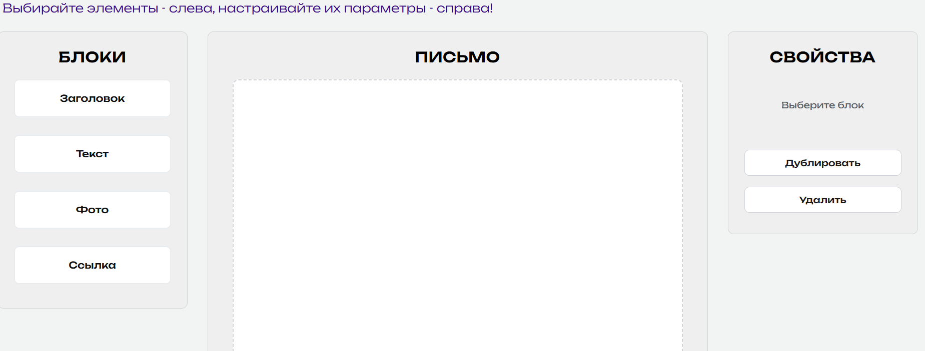
Рисунок 1 — Форма создания шаблона

Чтобы открыть свойства блока, необходимо нажать на любой блок в центре, а затем в правой панели изменять свойства. В ней можно изменить шрифт и настроить размер, цвет и выравнивание для текста, загрузить изображение или вставить ссылку (см. рисунок 2).
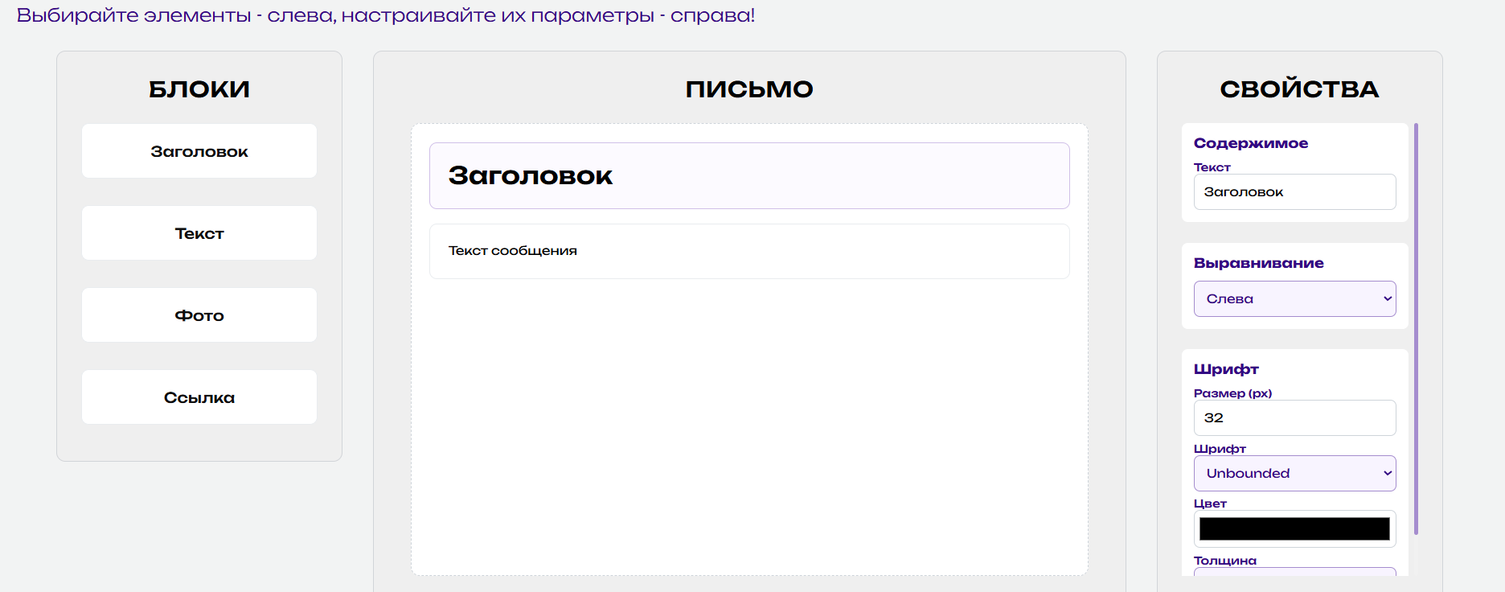
Рисунок 2 — Изменение свойств блока
Также в правой панели есть кнопки: «Дублировать» для создания точной копии выбранного элемента и «Удалить» для безвозвратного удаления элемента (см. рисунок 3).
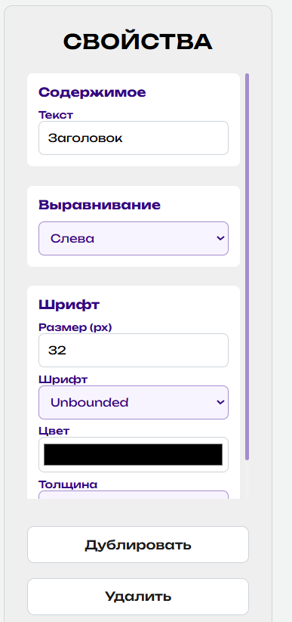
Рисунок 3 — Кнопки «Дублировать» и «Удалить»

4 Работа с базой заказчиков
Конструктор интегрирован с базой данных 1С для автоматизации подстановки данных. Чтобы получить информацию о заказчиках, необходимо прокрутите страницу вниз до раздела «Данные заказчика» и в выпадающем списке «Выберите заказчика» найдите нужного, как показано на рисунке 4.
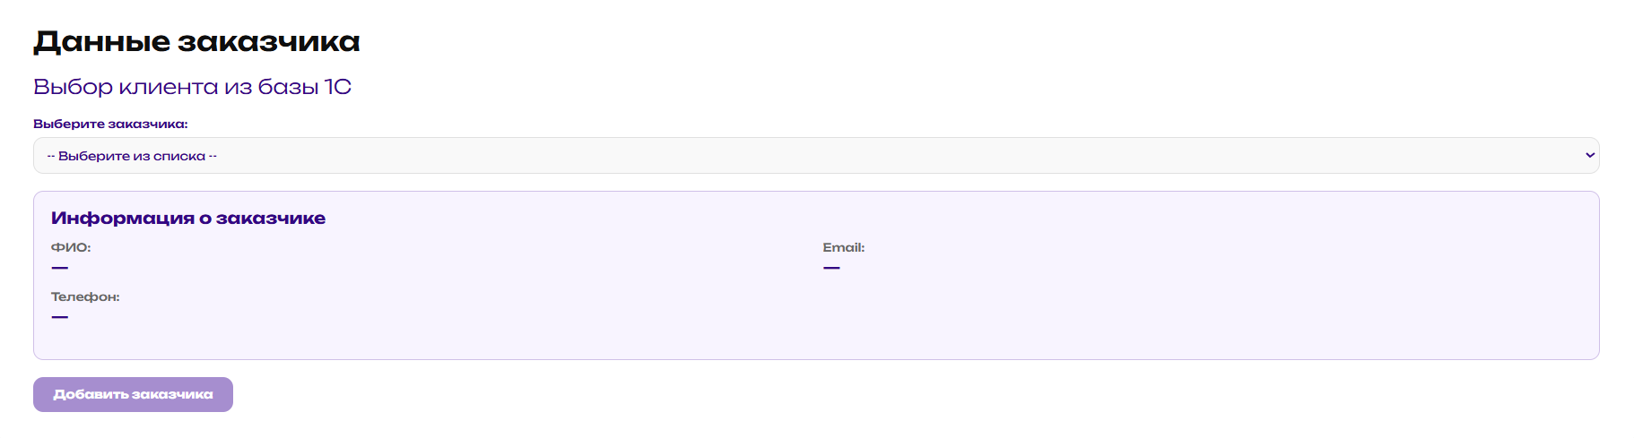
Рисунок 4 — Раздел «Данные заказчика»
Поля «ФИО», «Телефон» и «Email» заполнятся автоматически (см. рисунок 5). 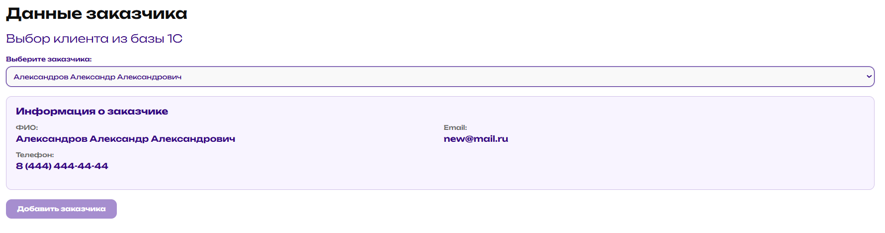
Рисунок 5 — Заполнение полей
Если клиента нет в базе, необходимо воспользоваться кнопкой «Добавить заказчика» для внесения нового клиента в базу данных 1С. Ввести ФИО, номер телефона и Email, затем нажать кнопку «Добавить заказчика». Форма добаввления нового заказчика показана на рисунке 6.
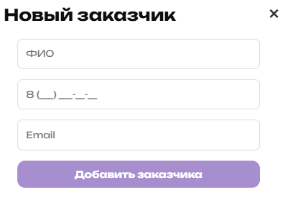
Рисунок 6 — Форма добавления нового заказчика

5 Предпросмотр шаблона, сохранение и загрузка
Для предпросмотра письма необходимо нажать на фиолетовую кнопку под конструктором «Предпросмотр» (см. рисунок 7).
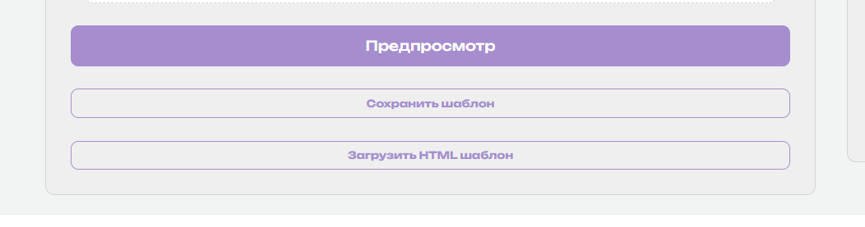
Рисунок 7 — Кнопка предпросмотра
Ниже появится финальный вид шаблона письма так, как его увидит получатель (см. рисунок 8).
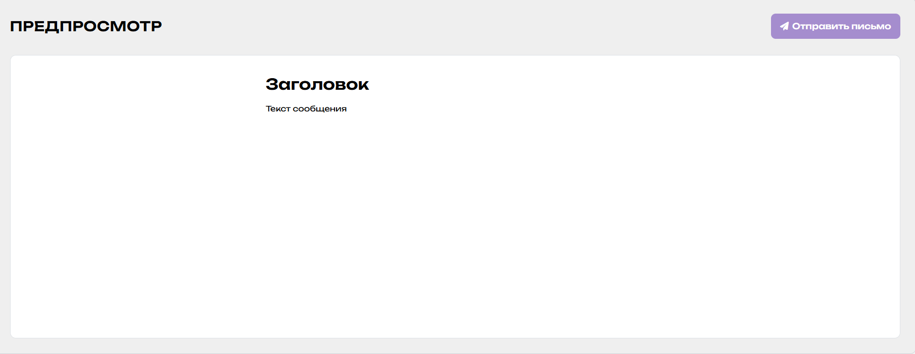
Рисунок 8 — Предпросмотр шаблона
Чтобы сохранить шаблон необходимо нажать на кнопку «Сохранить шаблон». Она позволяет зафиксировать текущий шаблон на сервере и скачивает его на устройство в html формате. Также, используя кнопку «Загрузить HTML шаблон» и выбрав файл расширения .html, можно загрузить свой шаблон.

6 Журнал отправок
Ниже расположен раздел «Журнал». Здесь отображается история отправленных писем. В журнале можно увидеть время отправки письма, получателя, тему и статус письма (например, «Отправлено»), как показано на рисунке 9.
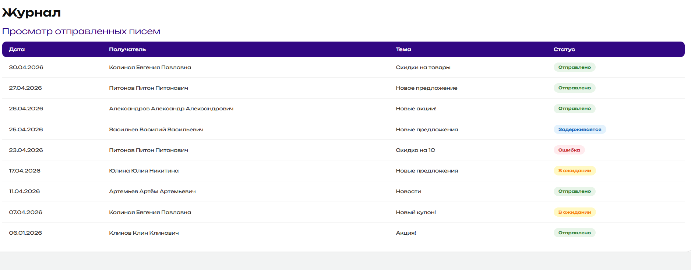
Рисунок 9 — Предпросмотр шаблона

7 Контакты
В нижней части страницы есть кнопка «Контакты для связи», при нажатии на которую открывается окно с ФИО, телефонными номерами и Email адресами разработчиков и руководителя проекта (см. рисунок 10 и рисунок 11).

Рисунок 10 — Кнопка «Контакты для связи»
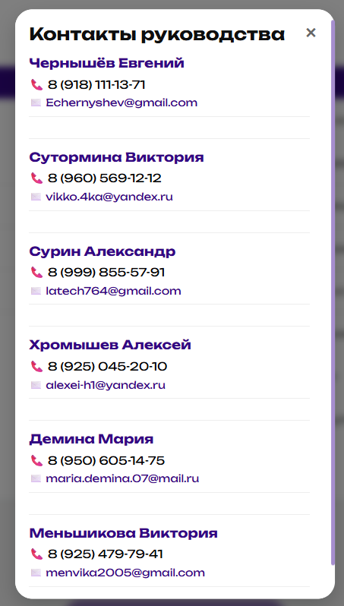
Рисунок 11 — Окно «Контакты руководства»

